ТАБЛИЦІ ЗИМОВОГО ТУРНІРУ З ФУТБОЛУ «ПЕРША СТОЛИЦЯ»
ПІД ПАТРОНАТОМ ХАРКІВСЬКОГО МІСЬКОГО ГОЛОВИ
2021

М | ГРУПА А | 1 | 2 | 3 | 4 | І | В | Н | П | М’ЯЧІ | РМ | О
1 | ФК ВОВЧАНСЬК |  | 1:1 | 4:0 | 3:0 | 3 | 2 | 1 | 0 | 8:1 | 7 | 7
2 | ФК НАФТОВИК ОХТИРКА | 1:1 |  | 0:0 | 3:2 | 3 | 1 | 2 | 0 | 4:3 | 1 | 5
3 | ФК ТРОСТЯНЕЦЬ | 0:4 | 0:0 |  | 2:0 | 3 | 1 | 1 | 1 | 2:4 | -2 | 4
4 | ФК СКІФ ШУЛЬГІНКА | 0:3 | 2:3 | 0:2 |  | 3 | 0 | 0 | 3 | 2:8 | -6 | 0

М | ГРУПА «В» | 1 | 2 | 3 | 4 | І | В | Н | П | М’ЯЧІ | РМ | О
1 | СК ПОЛТАВА |  | 4:2 | 2:0 | 1:0 | 3 | 3 | 0 | 0 | 7:2 | 5 | 9
2 | ФК СУМИ | 2:4 |  | 2:2 | 3:0 | 3 | 1 | 1 | 1 | 7:6 | 1 | 4
3 | 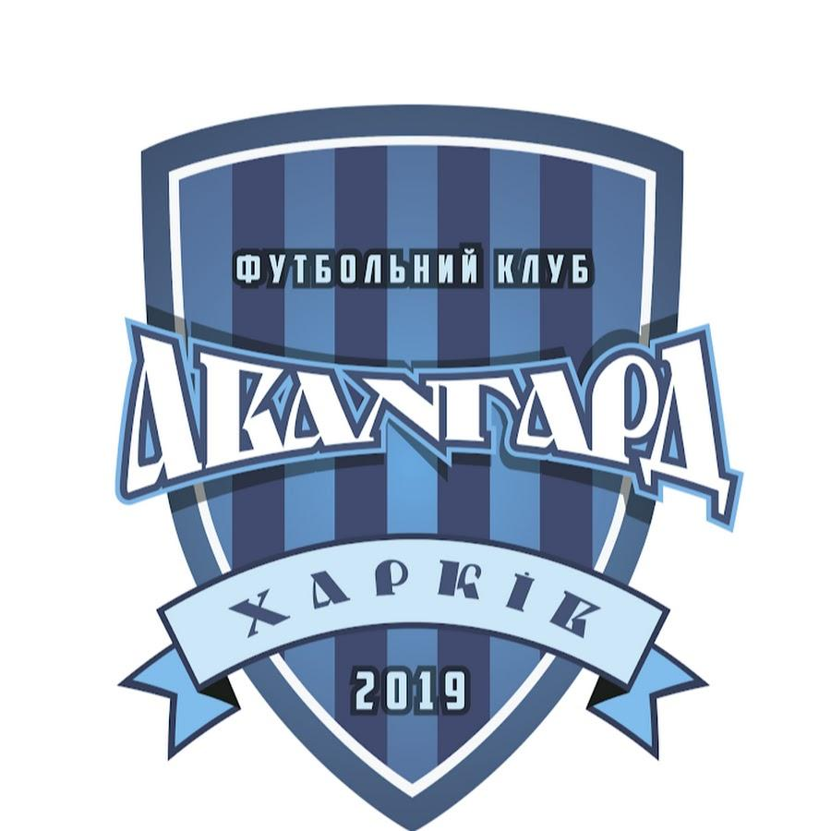ФК АВАНГАРД ХАРКІВ | 0:2 | 2:2 |  | 4:1 | 3 | 1 | 1 | 1 | 6:5 | 1 | 4
4 | СТАНДАРТ НОВІ САНЖАРИ | 0:1 | 0:3 | 1:4 |  | 3 | 0 | 0 | 3 | 1:8 | -7 | 0

ФІНАЛЬНИЙ ЕТАП

5-6 МІСЦЯ

ТРОСТЯНЕЦЬ - ФК АВАНГАРД 1:5

3-4 МІСЦЯ

ФК НАФТОВИК - ФК СУМИ 2:3

ФІНАЛ

ВОВЧАНСЬК - СК ПОЛТАВА 2:1

